


Profesionální nabíječka
DOCTOR CHARGE 50
807571
Návod k použití
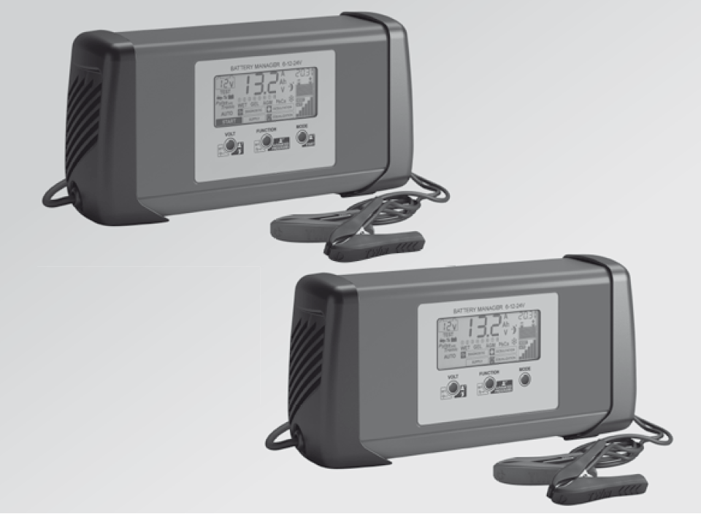

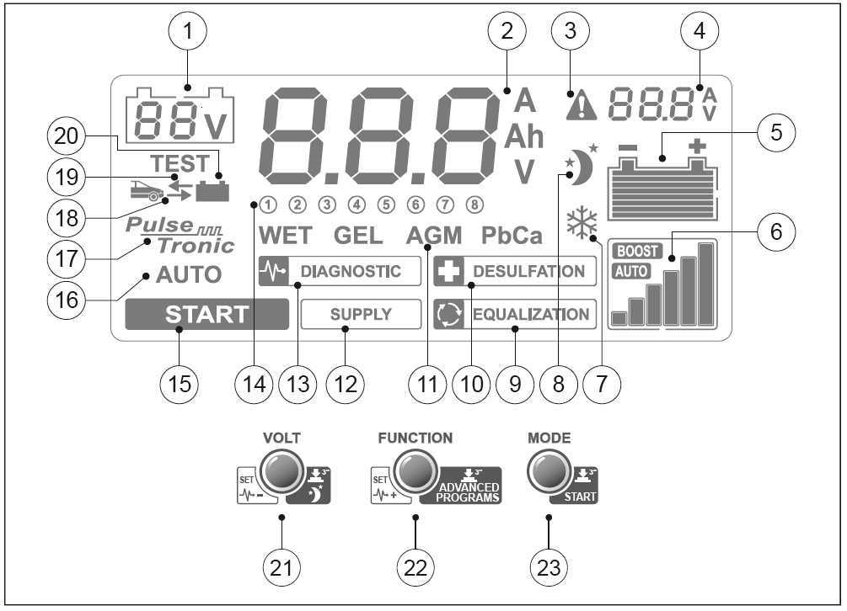
1. Nastavení napětí baterie.
2. Hlavní displej: napětí-proud měří baterie, vybrané Ah, hodnota napětí vybrán pro
dodávky / Diagnostika / Vyrovnávací programy, zprávy pro obsluhu, alarm kód.
3. Polarita reverzní alarm, zkrat, opotřebované nebo vadná baterie.
4. Nastavte proud a napětí."AL1 - AL9" Alarm kód.
5. Úroveň nabití baterie. Současná volba
6. PULSE-TRONIC Nabíjení: AUTO, BOOST, Klientské (Ah nastavení).
7. Nízká provozní teplota.
8. Tichý provoz.
9. EKVALIZACE Mode.
10. DESULFATION Mode.
11. Volba typu 11 baterie:
Mokrá: olověné akumulátory, na bázi tekutého elektrolytu.
GEL: olověné akumulátory, uzavřené, s tuhým elektrolytem.
AGM: olověné baterie, uzavřená, elektrolyt na absorpční materiál.
PbCa: olovo-vápník baterie.
12. SUPPLY Mode.
13. diagnostickém režimu.
14. PULSE-TRONIC nabíjení kroky.
15. Režim START (je-li k dispozici).
16. Automatický režim nabíjení
17. PulseTronic Charge.
18. Nabíjení provoz obvod Test (alternátoru).
19. Startovací kapacita akumulátoru se test - CCA.
20. Úroveň nabití baterie test.
21. VOLT - nastavení tlačítka:
- 6. / 12 / 24V napětí baterie.
- Tichý chod.
- Napětí Nastavení / Ah.
22. FUNKCE - Nastavení tlačítka:
- PULSE-TRONIC CHARGE (AUTO, AUTO,
WET, GEL, AGM, PbCa).
- Stav TEST (baterie, alternátor vozidla,
Startovací kapacita akumulátoru).
- Pokročilé programy (DESULFATION,
Ekvalizace, diagnostika, napájení).
- Napětí Nastavení / Ah.
23. MODE - nastavení tlačítka:
- Výstupní proud (AUTO, BOOST, vlastní).
- START Mode (pokud je k dispozici).

Popis
Elektronicky, microprocesorem řízená automatická nabíječka pro celkovou údržbu baterií WET, GEL, AGM, SPIRAL MF (motocyklové baterie, speciální baterie pro práci v náklonu - výrobce OPTIMA - Johnson Controls), START - STOP baterie 6/12/24V a pro podporu servisní činnosti při výměně baterie na vozidlech kde je možnost ztráty dat přerušením napájení. Zcela nový pulsní nabíjecí generátor zaručuje lepší výkon nabíjení o 50 % více než u tradiční nabíječek.
Pulse Tronic technologie zaručuje optimální nabíjení baterií. Nabíjení je rozloženo do osmi fází.

Doktor Charge 50 má čtyři základní funkce:
- Automatické nabíjení a údržbu baterií s PULSE TRONIC technologií s korekcí nabíjení baterií ve velkých mrazech
- Diagnostické funkce jako test napětí na svorkách baterie, měření počáteční kapacity a kontrolní test stavu alternátoru vozidla
- Nabíjecí režim regenerace sulfatované baterie kdy jsou desky baterie potaženy síranovým povlakem a baterie je nepoužitelná, nebo nabíjení velmi vybité baterie a obnova optimálního stavu baterie s periodickou regenerací
- Použití jako stabilní napájecí zdroj pro výměnu baterie ( k ochraně elektroniky a ztrátě dat na řídící jednotce auta ), pro diagnostické činnosti (provozní kontroly, které provádějí na vozidlech ), pro udržování baterií vystavených vozidel v autosalonech. Možnost uložení parametrů posledního nabíjení do paměti pro často se opakující úkony. Doktor Charge je vyroben v nehořlavému provedení, má ochrana proti zkratu, přepólování, přepětí na vstupu a proti připojení vadné, zkratované baterie.

Nabíjecí režimy:
- Automatický režim nabíječka provede automatickou volbu proudu podle s kapacity baterie s průběžným monitorováním nabíjecího procesu. Nabíjecí proces je možný i úplně vybité baterie na napětí 2 V.
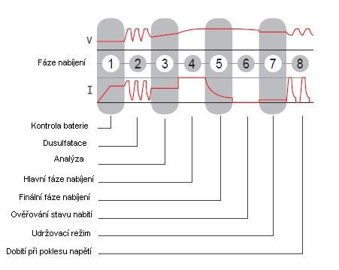
Automatický režim nabíjení je rozložen do 8 fází - viz diagram

- Manuální řežim kdy je možné nastavit parametry nabíjení ručně
- Udržovací řežim - baterie je při vyřazení z provozu automaticky nabíjena v udržovacím režimu
- Režim rychlého nabití baterie a automatické přepnutí do udržovací fáze jakmile je nabíjení dokončeno
- Optimalizovaný průběh nabíjení při velmi nízkých teplotách (nízké teploty mohou mít vliv na chemickou strukturu dílů baterií)
- Tiché nabíjení při sníženém výkonu, aby se zabránilo hluku od ventilátoru

Regenerace baterií:
- Desulfatizace - pulzní proces odstraňování síranového povlaku z desek baterie a zotavení baterie na počáteční kapacitu.
- Equalization - specifická funkce regenerace pro periodickou údržbu baterií s cílem obnovit optimální stav AGM nebo WET baterií. Po prosesu desulfatizace baterie ještě v tomto režimu rozpustí nabíječka krystalky síranu obsažené v elektrolytu.

Testování:
- kontrola správného fungování dobíjení alternátoru v autě
- kontrola úrovně kapacity baterie před nabíjením (CCA)
- kontrola napětí baterie

Podpora při startu: jen model 50

Další možnosti použití:
- možnost napájení automobilového rozvodu při diagnostikování napájecí baterie. Nabíječ nahrazuje baterii, aby nebyla ztracena data při odpojení baterie.
- nová diagnostická funkce zaznamenávající sebemenší odchylku palubního napětí
- údržba baterií vozidel vystavených v show roomech
- možnost uzamčení paměti nastavení posledního nabíjení - při opakujících se úkonech

Technické parametry
Napětí | 230 V
Příkon | 570 W
Nabíjecí napětí | 6-12-24 V
Nabíjecí proud eff. | 45-45-23 A (6-12-24 V)
Podpora při startu max. | 70 A
Kapacita akumulátoru | 10-600 Ah
Rozměry | 325x100x160 mm
Váha | 2,3 kg
Vysvětlivky k signálům nebezpečí: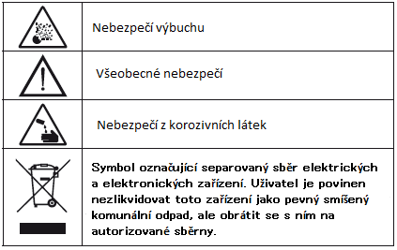
1. ZÁKL ADNÍ BEZ PEČNOSTNÍ POKYNY PRO POUŽITÍ

- Během nabíjení se z akumulátorů uvolňují výbušné plyny,
a proto zabraňte vzniku plamenů a jisker. NEKUŘTE.
- Umístěte nabíjený akumulátor do větraného prostoru.


- O soby, které nemají zkušenosti se zařízením, by měly
být před jeho používáním vhodně vyškoleny.
- O soby (včetně dětí), jejichž fyzické, senzorické nebo
mentální schopnosti nejsou dostačující pro správné použití
zařízení, musí být během jeho použití pod dozorem osoby
zodpovědné za jejich bezpečnost.
- D ěti musí být pod dozorem s cílem ujistit se, že si nebudou
hrát se zařízením.
- Nabíječku akumulátorů používejte pouze uvnitř a ujistěte se, že ji
používáte v dobře větraných prostorech: NEVYSTAVUJTE DEŠTI
NEBO SNĚHU.
- Před zapojením nebo odpojením nabíjecích kabelů od akumulátoru
odpojte napájecí kabel ze sítě.
- Nepřipojujte ani neodpojujte kleště k/od akumulátoru během
činnosti nabíječky akumulátorů.
- V žádném případě nepoužívejte nabíječku akumulátorů uvnitř
vozidla nebo v prostoru motoru.
- Napájecí kabel nahraďte pouze originálním kabelem.
- Nepoužívejte nabíječku akumulátorů pro nabíjení akumulátorů,
které nelze nabíjet.
- Zkontrolujte, zda napájecí napětí, které je k dispozici, odpovídá
napětí uvedenému na identifikačním štítku nabíječky akumulátorů.
- Aby nedošlo k poškození elektroniky vozidel, přísně dodržujte
varování od výrobců vozidel nebo použitých akumulátorů.
- Součástí této nabíječky akumulátorů jsou komponenty, jako např.
vypínače nebo relé, které mohou vyvolat vznik oblouku nebo
jiskry; proto při použití nabíječky akumulátorů v autodílně nebo v
podobném prostředí uložte nabíječku do místnosti nebo do obalu
vhodného k tomuto účelu.
- Zásahy do vnitřních částí nabíječky akumulátorů v rámci oprav
nebo údržby může provádět pouze zkušený personál.
- UPOZO RNĚNÍ : POZO R, NEBEZ PEČÍ ! PŘED VYKONÁNÍM
JAKÉKOLI OPERACE V RÁMCI JEDNOD UCHÉ ÚDRŽBY
NABÍJEČKY AKUMULÁTO RŮ OD POJTE NAPÁJECÍ KABEL
ZE SÍT Ě!
- Nabíječka akumulátorů je v souladu s předpisy pro zařízení třídy I
chráněna proti nepřímému dotyku zemnicím vodičem. Zkontrolujte,
zda je zásuvka vybavena ochranným uzemněním.
- U modelů, které jím nejsou vybaveny, připojte zástrčky s kapacitou
odpovídající hodnotě pojistky uvedené na štítku; u modelů
vybavených kabelem se zástrčkou a výkonem „P.MAX START”
vyšším než 9kW, se při použití pro startování doporučuje vyměnit
zástrčku za jinou s vhodnou kapacitou, odpovídající hodnotě
pojistky uvedené na štítku.
Funkce:
A. PULSE-TRONIC CHARGE
B. TEST
- Informuje o stavu nabití TEST
- BATTERY START SCHOPNOST (CCA)
- ALTERNÁTOR TEST
C. ÚDRŽBA BATERIE
- DESULFATION
- EKVALIZACE
D. POWER NAPÁJENÍ
- DIAGNOSTICKÉ
- NAPÁJENÍ
E. START AID (je-li k dispozici)
F. CABLE KALIBRACE
G. Tichý provoz
VOLITELNÉ / INFO ALARM

PŘIPOJENÍ KABELŮ

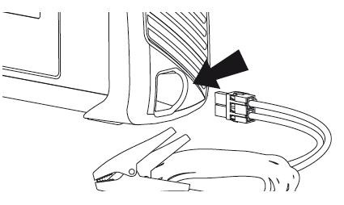

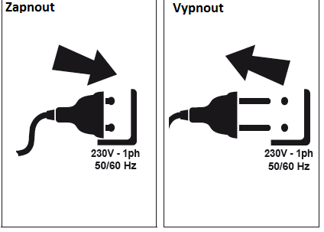
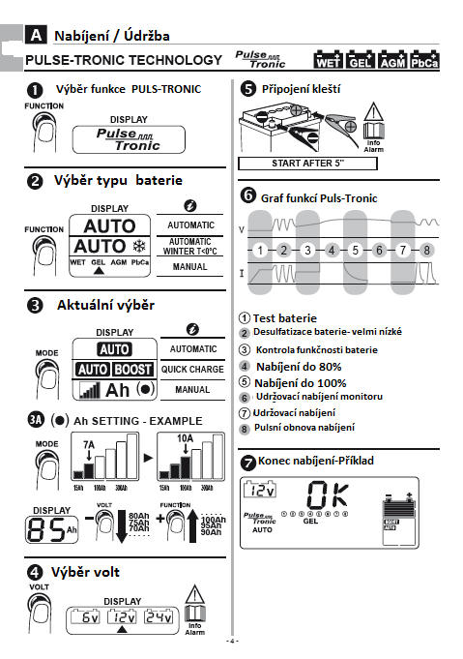
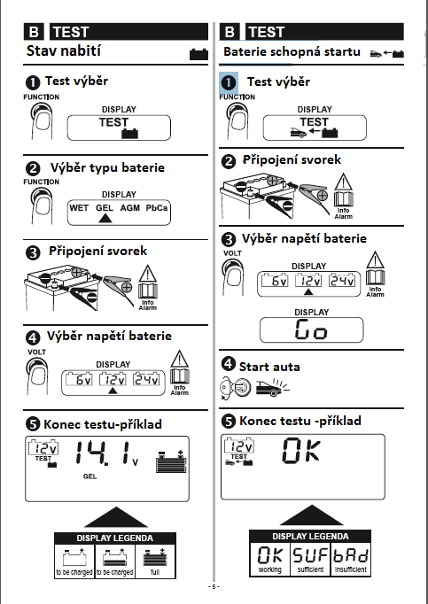
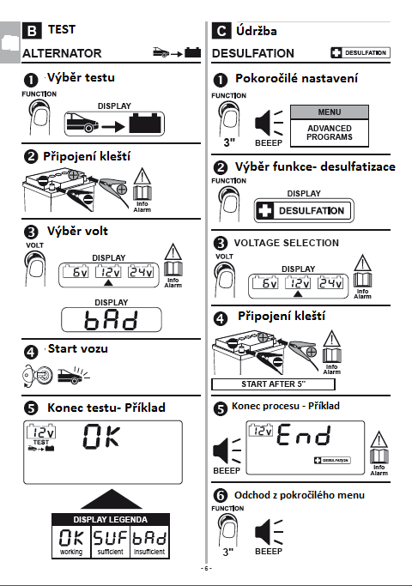
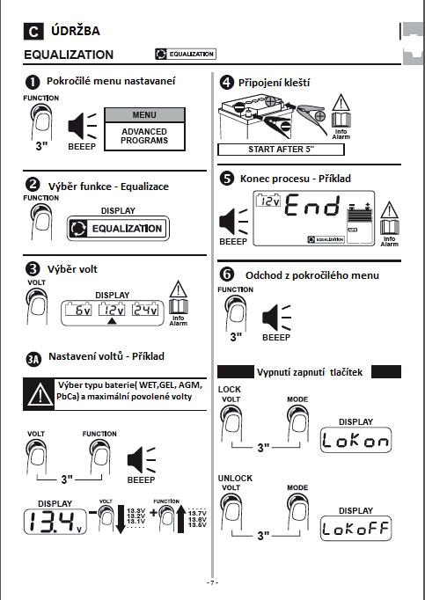
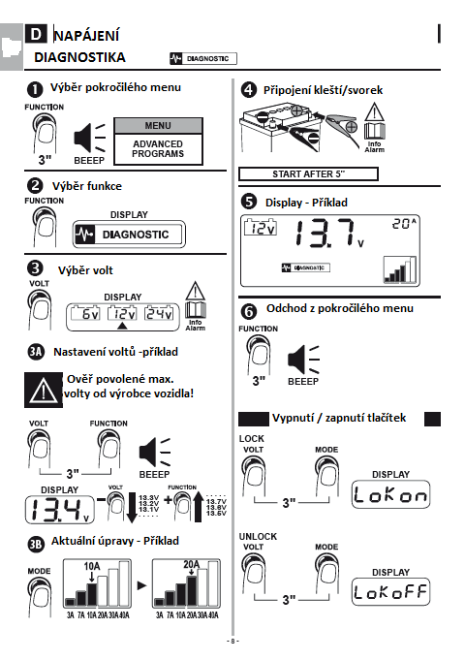
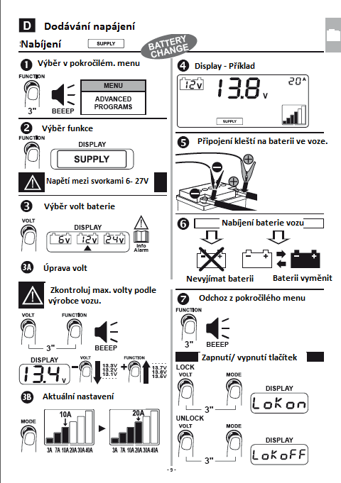
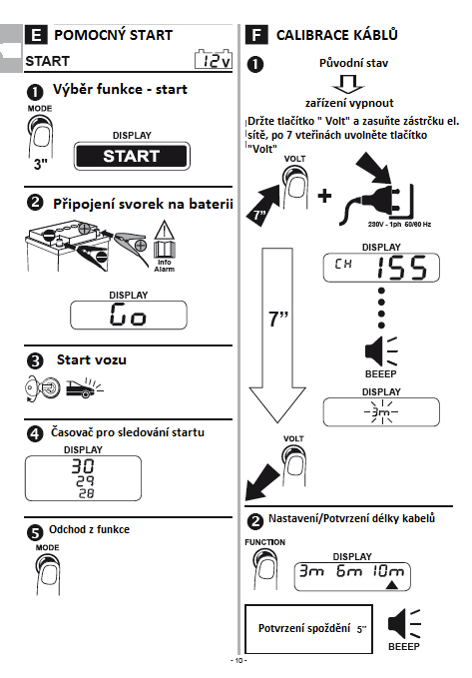
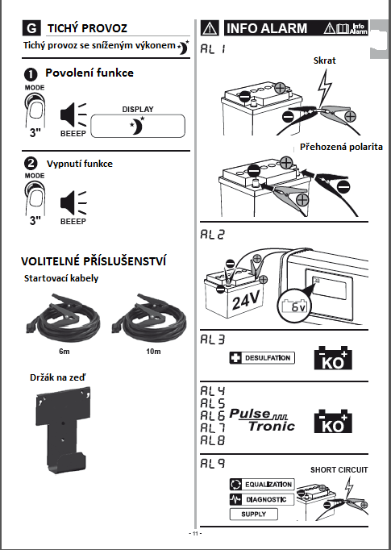
PROHLÁŠENÍ O SHODĚ.

Firma Telwin SpA , Via della Tecnica 3, 360 30 Villaverla, ITALY podpisem odpovědného zástupce stvrzuje, že dále uvedený výrobek:
Nabíječka akumulátorů
Typ: Doctor Chrage 50
Odpovídá předpisům Evropského společenství.

ZÁRUČNÍ PODMÍNKY.

Na výrobky firmy Telwin Vám poskytujeme záruku v délce 24 měsíců za následujících podmínek. Doba záruky začíná dnem prodeje, který je nutno prokázat dokladem o koupi jako je účet, dodací list nebo jejich kopie, a originálem záručního listu. Po dobu trvání záruky odstraníme na výrobku všechny funkční závady, které prokazatelně vznikly vadným provedením či vadou materiálu. Použité náhradní díly stejně jako náklady na opravu nebudou účtovány.
Záruka se nevztahuje na opotřebení vzniklé používáním přístroje a na škody vzniklé dopravou. Mimo to se také nevztahuje na škody, které vznikly nerespektováním montážního návodu a nerespektováním dalších všeobecně závazných předpisů. Výrobce dále neručí za škody, které vznikly jako následek jiných událostí nebo za škody způsobené vyšší mocí.
Doba záruky se prodlužuje o dobu trvání záruční opravy.
V zájmu urychlení případné reklamace zasílejte přístroje Telwin přímo na adresu dovozce:

Alfin Trading s.r.o. Nádražní 980 , 675 71 Náměšť n. Oslavou 568 826784.
U reklamovaných výrobků uvádějte vždy popis reklamované závady.

Více informací na:
www.telwin.cz
www.alfin-trading.cz


Z Á R U Č N Í L I S T.

Typ: _________________ Výr. čís.: ____________________

Datum prodeje: _______________________________________

Prodejce: ____________________________________________

